|  |
| --- |
| **ЗВІТ**  лабораторної роботи №4  з курсу «Основи front-end технологій»  Тема: «Мова гіпертекстової розмітки сайту HTML-5» |

|  |  |
| --- | --- |
| Перевірив:  Доц. Голубєв Л. П. | Виконав:  Гр. Зпі-зп01  Корнієнко М.В. |

1. **Завдання.**

1. Зробити верстку сайту відповідно за своїм варіантом. (Зберегти дизайнсайту, текст та малюнки можуть відрізнятися від оригіналу).

2. * Зробити адаптивний дизайн розробленого сайту.

**Хід роботи**

За допомогою текстового редактора Visual Studio Code було створено структуру WEB-сторінки мовою HTML-5:

<https://github.com/Not-a-whale/Front-end-labs/blob/main/4/index.html>

Для адаптивності використаний фреймворк Bootstrap. Код додається у відповідному репозиторії.

https://github.com/Not-a-whale/Front-end-labs

Результат розробки викладено на хостинг:

https://heartfelt-pie-eedd3a.netlify.app/

1. **Отримані результати**

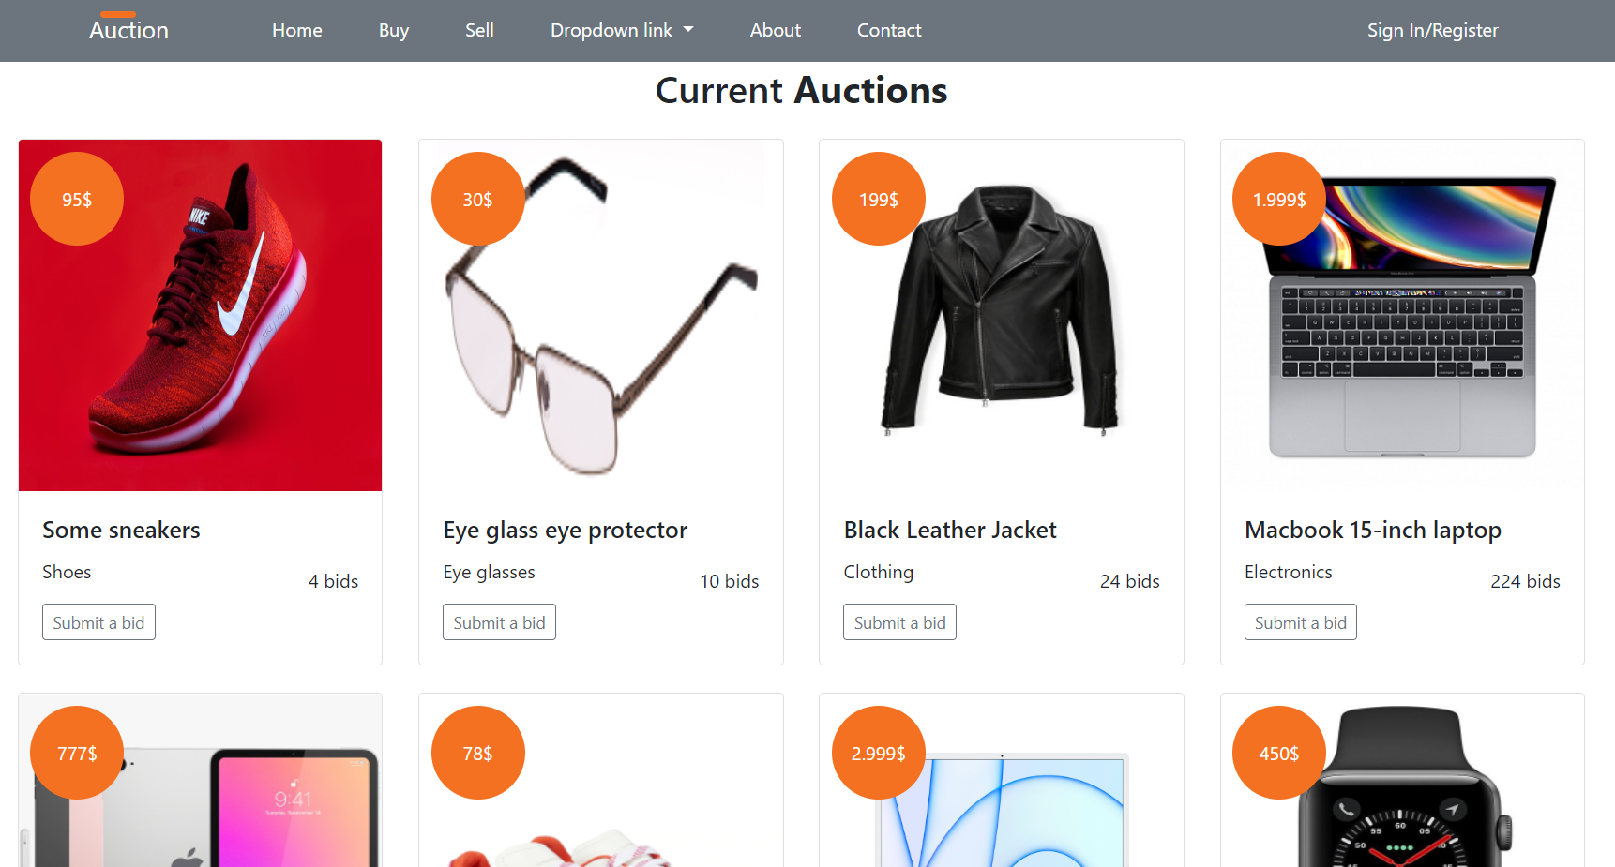

**Висновок**

Під час виконання даної лабораторної роботи я оволодів навичками та вміннями застосування мови гіпертекстової розмітки сайту HTML-5 та вивчив блочну верстку сайту за допомогою цієї мови.

Я навчився працьювати з Bootstrap 4 та створювати адаптивні веб-сайти.